АВТОНОМНАЯ НЕКОММЕРЧЕСКАЯ ОРГАНИЗАЦИЯ ВЫСШЕГО ОБРАЗОВАНИЯ

Россия, Москва,129594, улица Шереметьевская, дом 6, корпус 2, Телефон: +7 (495) 600-39-44, +7 (495) 600-38-66 assistant@raikin-sсhool.com
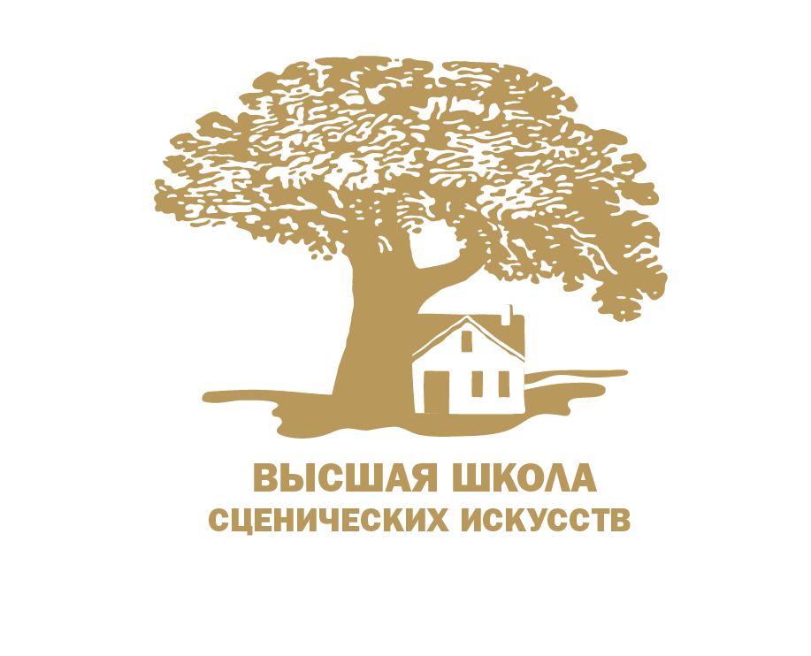 | Всероссийский научно-практический семинар  «СОВРЕМЕННАЯ театральная педагогика:  ТЕОРИЯ, ПРАКТИКА И ПЕРСПЕКТИВЫ РАЗВИТИЯ»  28 – 31 марта 2022 года
Приложение 1.

Заявка
на участие во Всероссийском научно-практическом семинаре
«Современная театральная педагогика:
теория, практика и перспективы развития»
28-31 марта 2022 года

Только для участников Семинара! На курсы ПК заполняется Заявление!

Ф.И.О. участника
(полностью)
Страна / субъект РФ (республика, край, область, автономный округ)
Место работы
(полное наименование)
Должность
Почетное звание
(при наличии)
Ученая степень/звание
(при наличии)
Тема выступления
на круглом столе
(если планируется)
Электронный адрес
Телефон
(любой контактный)
Необходимость бронирования гостиницы

